1. Cho biết MSS (maximum segments size) là gì? có liên quan gì đến MTU (maximum transmission unit)?

* MTU (maximum transmission unit): Đơn vị truyền tải lớn nhất của modem mạng (tính theo byte).
* Kích thước của MTU: là kích thước của gói dữ liệu lớn nhất có thể truyền tải (tính theo byte).
* MSS: là phân đoạn dữ liệu (mảnh dữ liệu) được truyền liên tục - không bị gián đoạn hoặc chia nhỏ trong một lần truyền. (tính theo byte)
* Sự liên quan giữa MSS và MTU: MTU được xây dựng từ dữ liệu và TCP và tiêu đề IP, mỗi tiêu đề 20 byte. Tổng giá trị của IP và tiêu đề TCP là 40 byte và bắt buộc đối với mỗi gói, điều này còn lại 1460 byte cho dữ liệu của chúng tôi.

1. Cho biết MTU trên card mạng kết nối internet của máy bạn là bao nhiêu (có chụp hình)?

MTU trên card kết nối là: 1500.

1. TCP từ máy A gửi 10KB (1K = 1000B) message đến máy B. Kết nối đã được thiết lập, MSS của A là 500 bytes, seq number hiện tại của A là 50, tất cả gói tin đến đích thành công và không bị lỗi hay mất. Cho biết các sequence numbers của những segments gửi từ A đến B?

|  |  |  |
| --- | --- | --- |
| Segment gửi từ A đến B | Data length | Sequence numbers |
| 1 | 500 | 50 |
| 3 | 500 | 550 |
| 5 | 500 | 1050 |
| 7 | 500 | 1550 |
| 9 | 500 | 2050 |
| 11 | 500 | 2550 |
| 13 | 500 | 3050 |
| 15 | 500 | 3550 |
| 17 | 500 | 4050 |
| 19 | 500 | 4550 |
| 21 | 500 | 5050 |
| 23 | 500 | 5550 |
| 25 | 500 | 6050 |
| 27 | 500 | 6550 |
| 29 | 500 | 7050 |
| 31 | 500 | 7550 |
| 33 | 500 | 8050 |
| 35 | 500 | 8550 |
| 37 | 500 | 9050 |
| 39 | 450 | 9550 |

* Ở segment 39 B đã nhận đủ 10KB (10000B)

1. Hình bên dưới đang cho bạn thấy sự thiết lập kết nối TCP. Hoàn thành các thông tin cho TCP message 2 và 3, dựa vào TCP messages 1

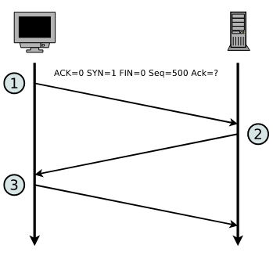

|  |  |  |  |  |  |  |
| --- | --- | --- | --- | --- | --- | --- |
| Message | ACK | SYN | FIN | Payload length | Seq number | Ack number |
| 1 | 0 | 1 | 0 | 0 | 500 | 0 |
| 2 | 1 | 1 | 0 | 0 | 0 | 501 |
| 3 | 1 | 0 | 0 | 0 | 501 | 1 |

Hình bên dưới hiển thị TCP segment đang được gửi đi, hoàn thành tiếp nội dung table bên dưới

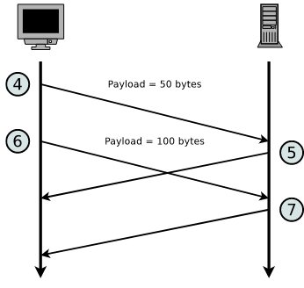

|  |  |  |  |  |  |  |
| --- | --- | --- | --- | --- | --- | --- |
| Message | ACK | SYN | FIN | Payload length | Seq number | Ack number |
| 4 | 1 | 0 | 0 | 50 | 501 | 1 |
| 5 | 1 | 0 | 0 | 0 | 1 | 551 |
| 6 | 1 | 0 | 0 | 100 | 551 | 1 |
| 7 | 1 | 0 | 0 | 0 | 1 | 651 |

Hình bên dưới cho biết đóng kết nối TCP connection, hoàn thành tiếp nội dung table bên dưới

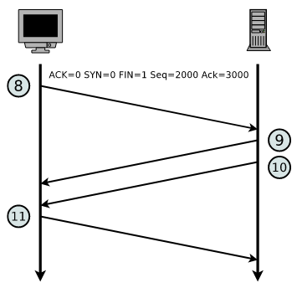

|  |  |  |  |  |  |  |
| --- | --- | --- | --- | --- | --- | --- |
| Message | ACK | SYN | FIN | Payload length | Seq number | Ack number |
| 8 | 0 | 0 | 1 | 0 | 2000 | 3000 |
| 9 | 1 | 0 | 0 | 0 | 3000 | 2001 |
| 10 | 0 | 0 | 1 | 0 | 3000 | 2001 |
| 11 | 1 | 0 | 0 | 0 | 2001 | 3001 |